政府采购投标人操作----（公开形式）

提示：目前本系统仅供投标人进行保证金缴纳操作（政府采购）

政府采购投标人保证金缴纳操作----（公开形式）。

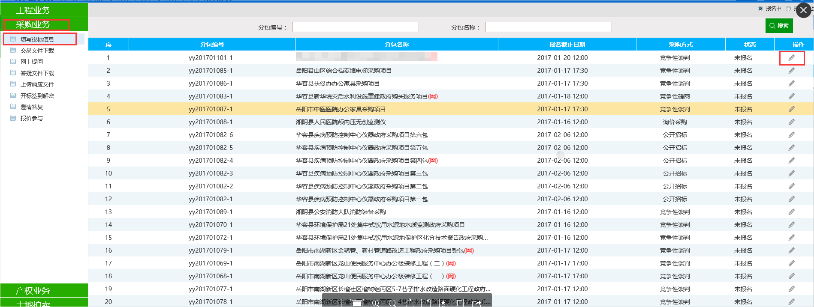

4进入填写投标信息界面填写完基本信息后点击左上角的“新增报名”完成投标报名。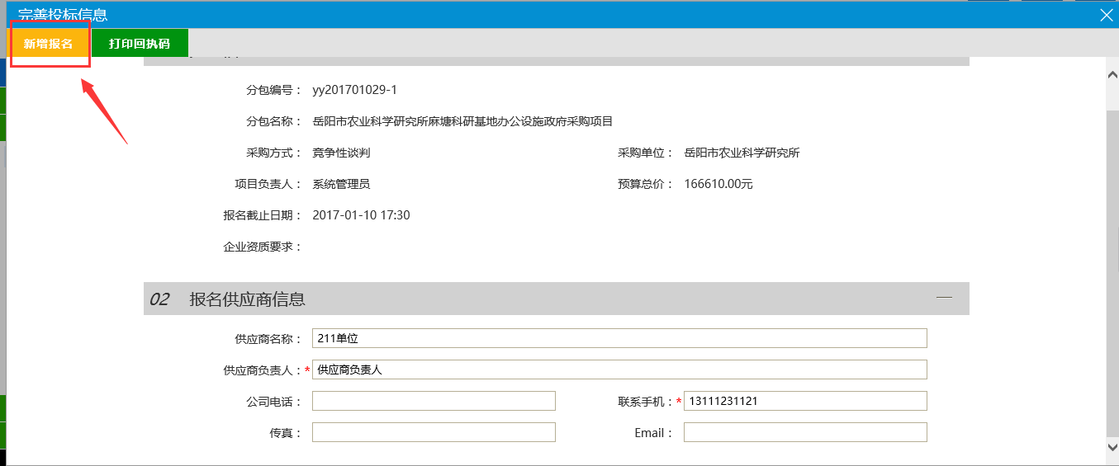
5、报名成功后点击左侧交易文件下载，并再对应项目后点击领取按钮
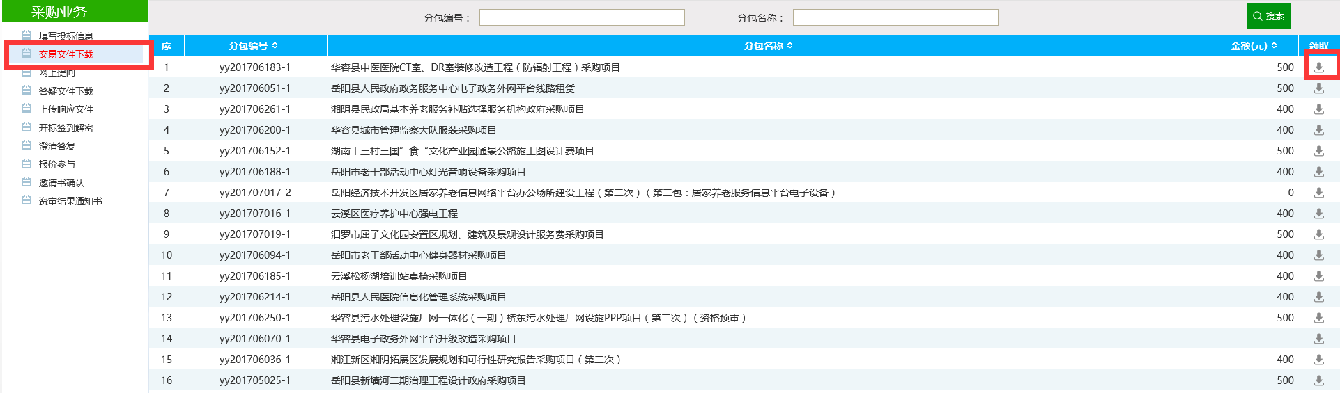
6、进入页面后点击网上支付按钮并进行支付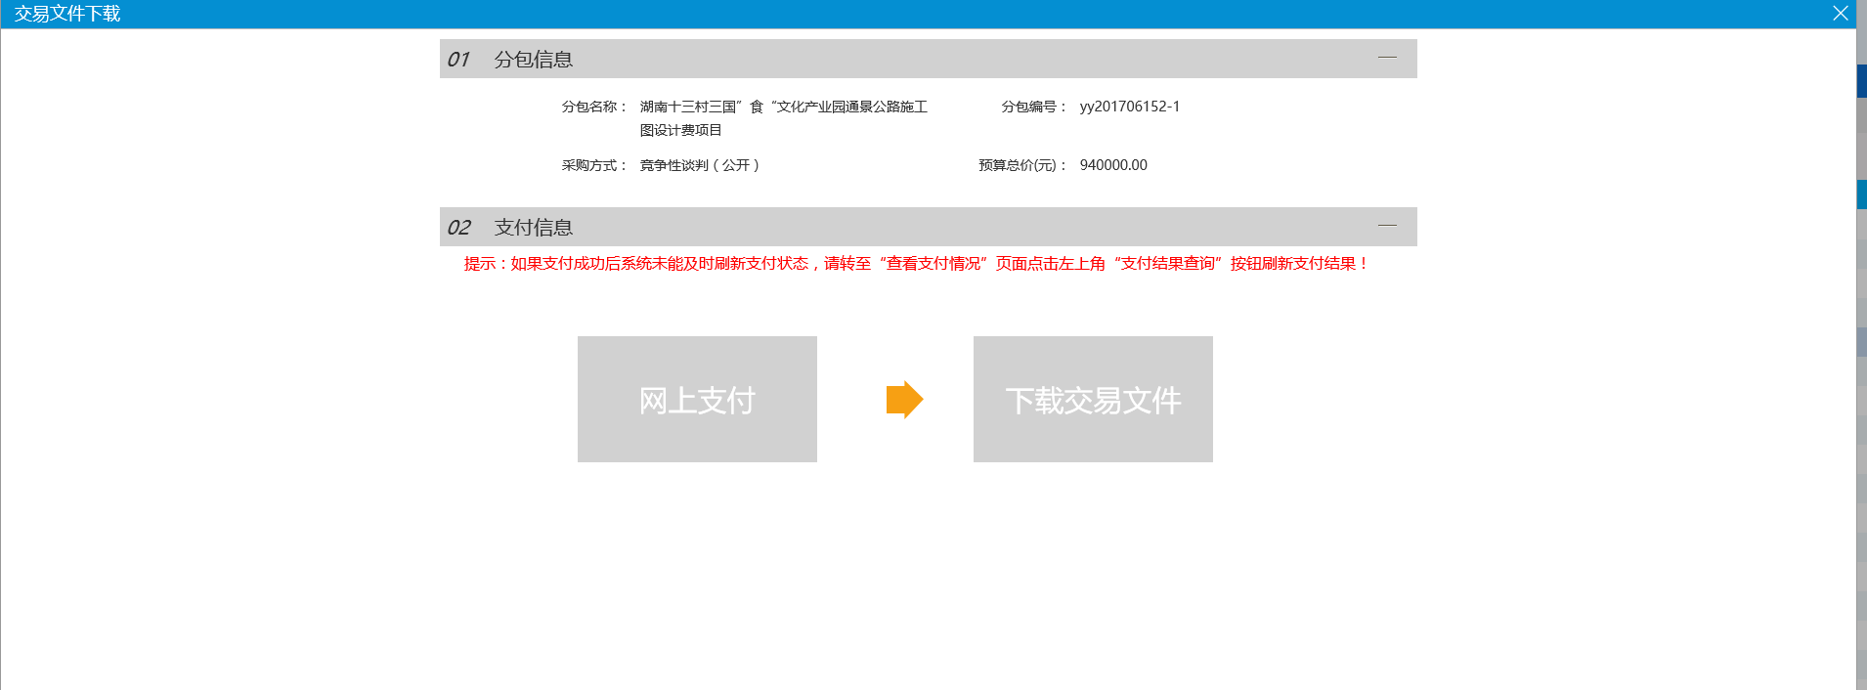
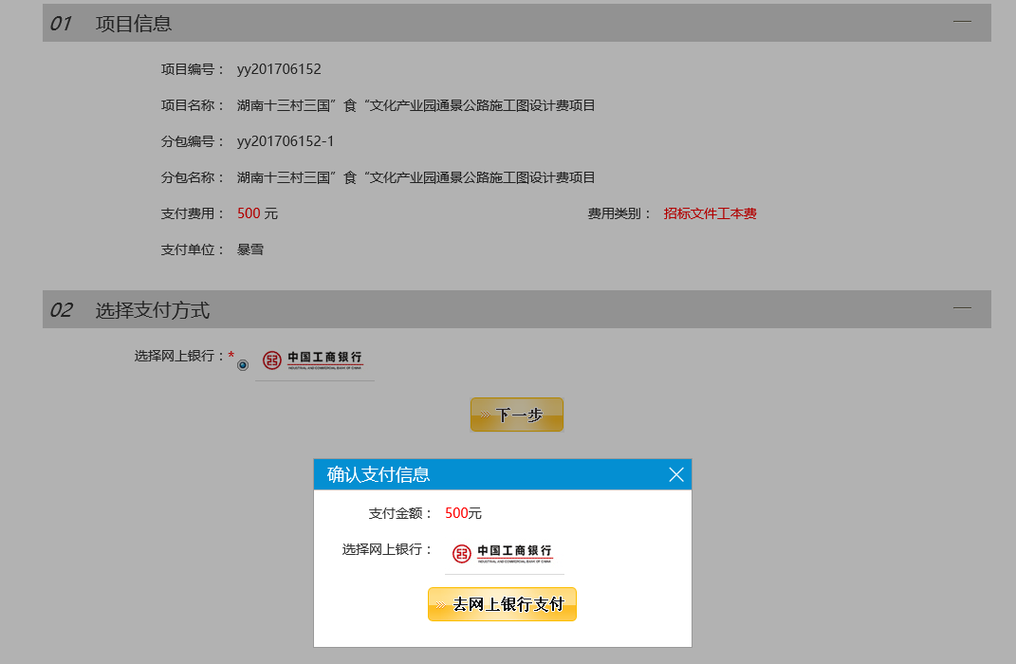
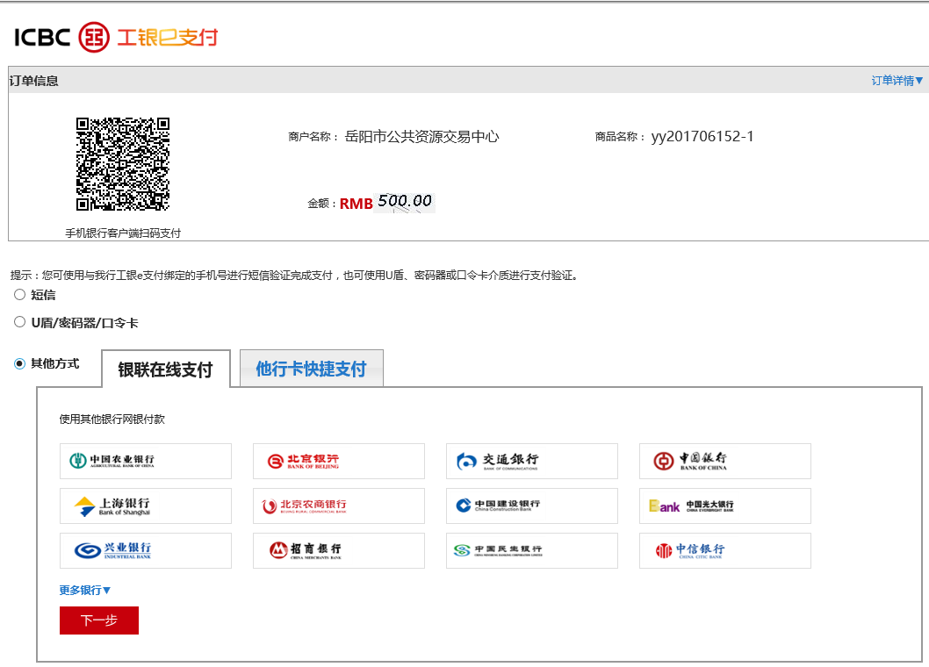
7、支付完成后查看支付情况并下载标书。
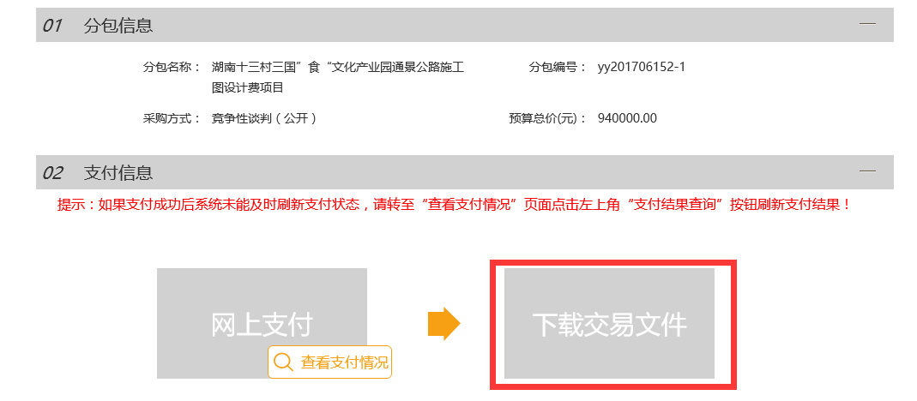
8、下载完标书后回到报名界面生成子账号。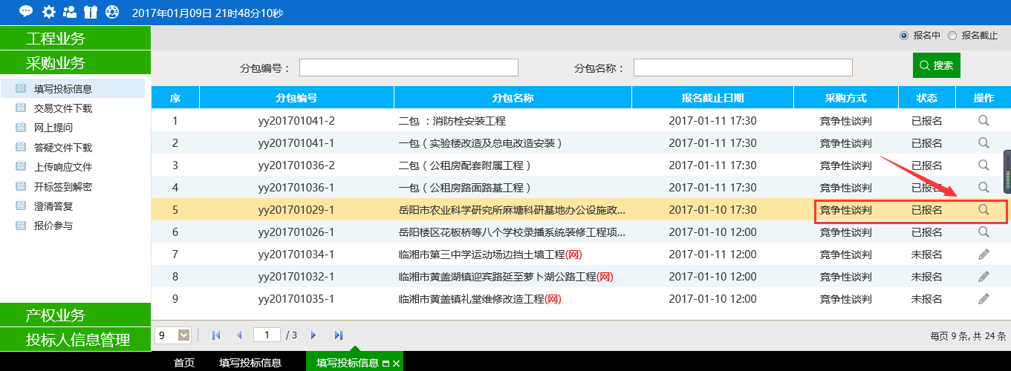

9、进入页面后确认信息无误点击左上角“选择保证金银行”来选择生成保证金虚拟子账号的银行。
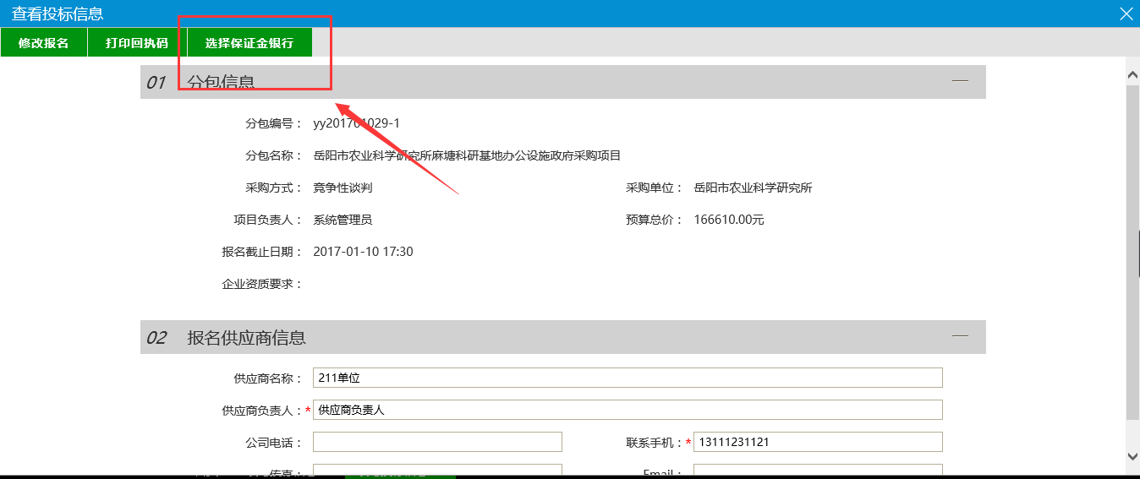

10、选择银行生成保证金虚拟子账号。
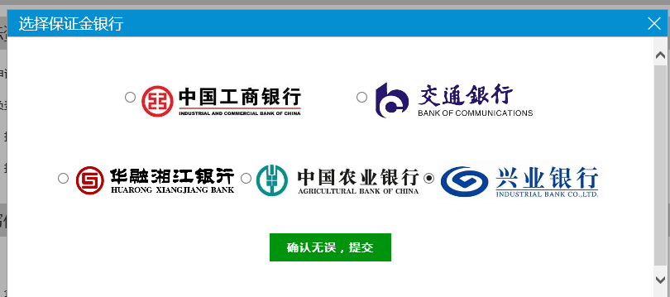

11、选择银行后点击左上角“保证金查询”查看保证金虚拟子账号以及查询保证金到账情况。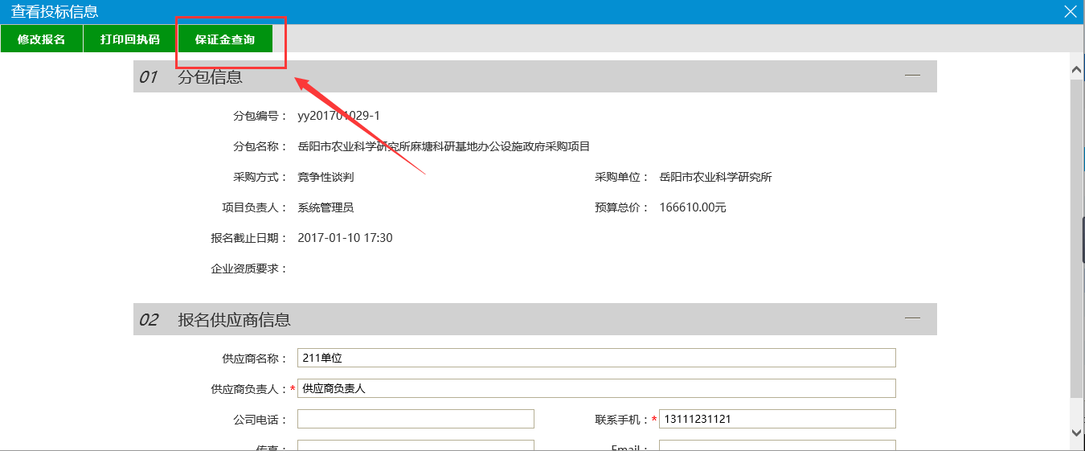

12、页面内显示保证金虚拟子账号，点击“查询”可以查询保证金的到账情况。